CARTA DE PATROCINIO TORNEO DELIBERA 2017

En el marco de la 9ªversión del Torneo Delibera, organizado por la Biblioteca del Congreso Nacional, el Diputado Juan Enrique Morano Cornejo quien firma este documento, hace explícito su patrocinio y adhesión a la Iniciativa Juvenil de Ley “Reforma al Código De Aguas: Ley de Preservación del Medio Ambiente en Relación al Agua” del ColegioTrewhela’sSchool, región de Metropolitana, la cual propone una reforma al “Código De Aguas” ligado con un mayor cuidado del medio ambiente que actualmente no cubre suficientemente.

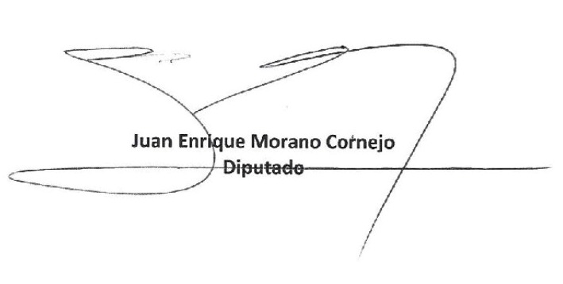

Punta Arenas, 09 de junio de 2017.

